**息烽县汽车智能防盗装置项目**

中国·贵州·息烽

**目录**

第一章 区域投资环境 1

一、息烽发展概况 1

二、经济社会发展 2

三、发展规划及潜力 4

第二章 项目投资优势 5

一、产业基础优势 5

二、区位交通优势 5

三、成本要素优势 7

四、营商环境优势 8

第三章 项目开发建设方案 10

一、项目建设背景 10

二、项目建设地点 10

三、项目产品方案 11

四、项目建设内容 12

第四章 项目市场分析 13

一、市场现状 13

二、市场前景 16

第五章 项目盈利能力 17

一、项目投资估算 17

二、项目效益分析 18

三、项目投资回收期 19

第六章 投资服务保障 20

一、招商合作模式 20

二、招商优惠政策 20

三、项目投资流程 23

# 第一章 区域投资环境

## 一、息烽发展概况

息烽地处黔中腹地，位于贵阳生态保护发展区、贵阳中高端制造业核心配套区和北部高新技术产业实体经济带上，东临开阳，南接修文，西北与遵义市播州区、毕节市金沙县隔江相望。全县总面积1036.5平方公里，辖9镇1乡1社区，177个村（居），总人口27.8万，有苗、布依、彝族等19个少数民族。

息烽境内山峦起伏、地势险要，素有“川黔锁钥、黔中咽喉”之称，自古为兵家必争之地。属北亚热带和南温带季风气候区，气候温和，雨量充沛，冬无严寒，夏无酷暑，年平均气温14-16℃，降雨量950-1200毫米，大部分地区全年无霜期在270天以上。全县森林覆盖率达47%，境内原生天然林多，大部分地区林木丰茂，水土保持良好，有“天然氧吧”之美誉，荣获“中国绿色名县”称号。同时，息烽矿产资源丰富，有煤、磷、铝、硫铁、褐铁、硅、水晶、重晶石、高岭土等，其中尤以煤、磷储藏最丰、品位最高。

**图表 1 息烽县**

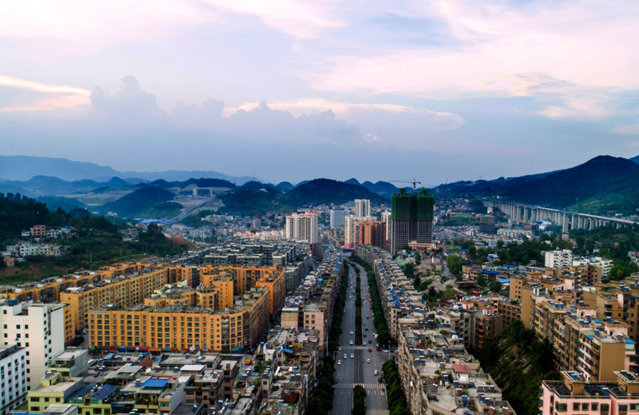

## 二、经济社会发展

**息烽县市场活力逐渐增强，县域经济势头稳中向好。**2020年全县地区生产总值完成152.8亿元，同比增长9.8%，较2019年提高7.2个百分点，分别高全国、全省、全市6.5个百分点、5.3个百分点、4.8个百分点。

**图表 2 2018-2020年全县生产总值及增速**

数据来源：息烽县人民政府

**产业结构不断优化。**第一产业完成24.4亿元，同比增长6.7%，排全市第1位;第二产业完成49.3亿元，同比增长10.2%，排全市第3位，第三产业完成79.1亿元，同比增长10.6%，排全市第1位。三次产业结构比为16:32.3:51.8，呈“三二一”结构。

**工业转型步伐稳，拉动发展提供动力。**息烽县围绕“一品一业，百业富贵”发展新愿景，和“成为开放发展的新亮点、打造中高端制造业核心配套区”的新定位，逐步构建了现代化工、新型建材、新医药、特色食品、装备制造、节能环保、日用消费品七大产业体系。

**“十三五”时期，息烽县初步形成了以磷煤化工、医药食品、建材、制造装备等产业为主的产业空间布局。**核心园区息烽循环经济磷煤精细化工业区位于小寨坝镇，是息烽县省级经济开发区、省级新型工业化示范基地核心区，主要围绕磷煤化工建设，发展磷、煤、氟和硅化工等产业。另外还在永靖、温泉、西山和养龙司等地形成了一些产业集聚区，集聚了贵州太和制药、贵州味美食品、贵州西洋肥业、贵州正大饲料等规上企业，主要产品有高浓度磷复肥、环保建材和绿色食品、药品、汽车零配件，其中部分产品出口美国、法国、日本、韩国等地。

## 三、发展规划及潜力

“十四五”期间，息烽县将以高质量发展统揽全局，初步谋划将“现代化工、新型建材”分别打造为百亿级产业；将“新医药、特色食品、节能环保、日用消费品、装备制造”分别打造成十亿级产业，推动中高端制造业发展。

息烽依托贵阳资源优势和产业基础，正着力发展包括汽车零部件及新能源汽车制造产业链的配套，培育高端装备制造和智能制造。将息烽打造成为黔中经济区最具特色的中高端装备创新、制造和服务配套基地，构建十亿级产业集群。

# 第二章 项目投资优势

## 一、园区载体优势

**园区依托区位优势，对接周边高新技术产业，面向汽车后市场重点发展汽车防盗系统等领域**。永靖园区规划面积12.85平方公里，可利用面积6.8平方公里，园区规划布局四个产业功能组团，分别为现代物流组团、先进制造组团、高新技术组团以及现代服务组团。其中，高新技术组团主要对接贵阳国家高新区、中关村等高新技术产业，重点发展**电子信息产业**、互联网、节能环保等。电子信息产业面向汽车后装市场，重点发展车载娱乐与通信系统、**汽车防盗系统**。

**永靖园区软硬条件俱佳，为企业发展提供保障。**永靖园区内配套建设道路、供排水、供电、通信、社会服务等基础配套设施建设，规划区高标准实现“九通一平”条件，并打造了投融资平台、项目申报平台、人力资源服务平台、中介服务平台以及信息服务平台等产业公共服务平台。

## 二、区位交通优势

息烽位于西南两重镇的中间节点，地理区位优势明显。息烽县城南离贵州省会城市贵阳市61公里，北距历史名城遵义市87公里，处于西南两重镇——贵阳市和遵义市的交汇区域，同时受到贵阳和遵义“双核”的辐射带动。贵阳和遵义是黔中城市群中最重要的两大都市，属国家重点支持建设的黔中城市群，贵遵同城发展已成必然。随着贵阳都市区的向北扩张和遵义都市区的向南拓展，对于地处贵遵两大都市区中间节点的息烽，其经济发展战略地位和城市功能承接作用将迅速提高，区位优势将更加明显和突出，在未来黔中地区经济社会发展过程中将扮演更加重要的角色。

息烽是西南出海要道，黔中交通枢纽。兰海高速公路、川黔铁路、国道210、渝黔快铁在息烽境内从北至南穿境而过，是我国西北和西南地区南下出海的必经之路，也是贵阳市北上的“桥头堡”。贯穿东西的都格高速不但具有连接黔中经济区辐射带动圈重要节点城镇的作用，而且与南北向的兰海高速在息烽境内十字交叉，使息烽与省内主要城市的联系更加紧密。境内南北向和东西向的高速公路和铁路将息烽与省内主要城市——贵阳、遵义、安顺、都匀、毕节、铜仁、六盘水和凯里等有机地联接起来，交通四通八达，交通枢纽地位突出,投资区位良好，发展潜力巨大。

**图表 3 息烽县区位图**

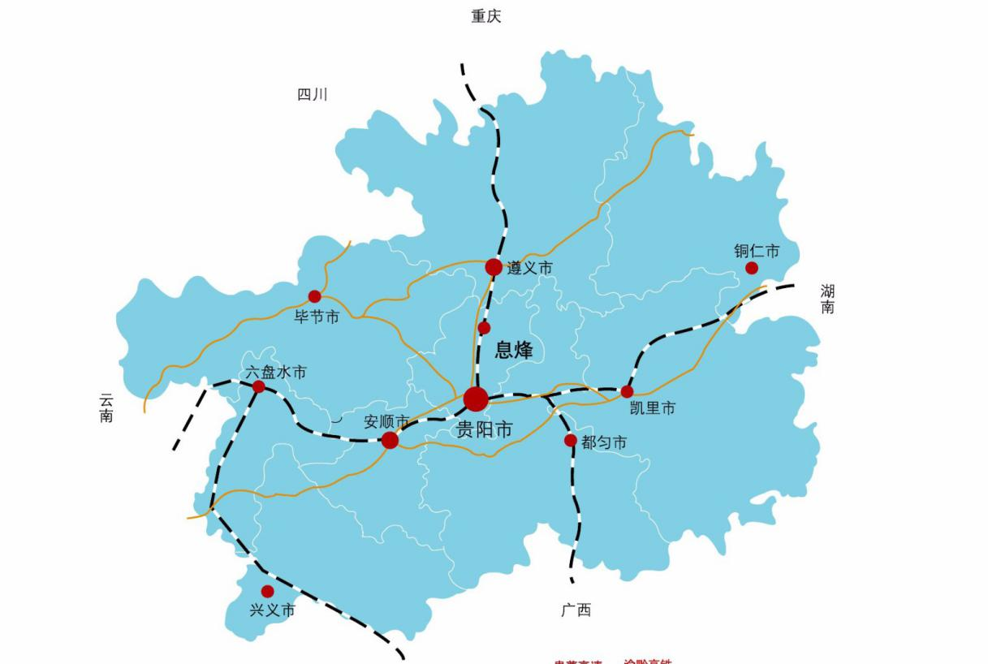

## 三、成本要素优势

息烽县的劳动力资源丰富，工业工地、用水、用电、用气等成本相对低廉。据统计，息烽县有户籍人口27.64万人，常住人口24.78万人，乡村人口18.01万人，劳动力资源丰富，能完全满足项目用工需求。当地月工资在2000-3000元之间（含五险），劳动力成本较低。

息烽县北临乌江渡发电站，地处贵州大电网中心，国家电网覆盖全县，县内现有500千伏安变电站1座，110千伏安变电站2座、35千伏安变电站5座，变压器装机总容量1925兆伏安，且具有根据市场电力需求扩容的能力，供电设施完善，电价低，工业用电价格仅为0.57元/Kw·h，可充分满足项目发展需要。此外，息烽县的工业用地价格为12万/亩，工业用水价格为3.7元/m³，工业用气价格为2.51元/m³，成本都相对低廉。息烽丰富的劳动力资源，以及较低的劳动力成本和工业用地、用水、用电、用气等成本，可以满足项目建设的需求。

**图表 4 息烽县主要生产要素成本**

| 生产要素 | 息烽县 | 备注 |
| --- | --- | --- |
| 劳动力成本（元/月） | 2000-3000，含五险 | 县级人社部门依托“春风行动”协助进行招工 |
| 工业用地（万元/亩） | 12 | - |
| 工业用水成本（元/m³） | 3.7 | - |
| 工业用电成本（元/kW·h） | 0.57 | - |
| 工业用气成本（元/m³） | 2.51 | 供气企业可按照贵阳市区收费标准实行“同城同价” |

## 四、营商环境优势

息烽县紧紧围绕“一品一业、百业富贵”的新愿景和“成为开放发展的‘新亮点’，打造中高端制造业核心配套区”的新定位，集中精力、集中力量、集中资源狠抓实体经济，着力打造“7+1”服务平台，做实产业配套支撑。产业链招商平台——以息烽经开区为载体，完善园区配套设施，引进和培育企业入驻，全力打造园区孵化平台，提升园区承载力；金融服务平台——积极引进省内外股份制商业银行、证券公司、保险公司和中介服务机构来息设立分支机构，支持村镇银行到乡(镇)设立分支机构，鼓励商业银行向下延伸服务网点和开展业务；物流配送平台——规划建设三交港，打造集物流快递、综合服务为一体的商贸物流生态集聚圈；品牌培育平台——组建县级标准化专业技术委员会，制定一批产品、服务、管理标准，建立我县绿色发展标准体系，建设标准服务平台；营商平台——进一步提升网上办事大厅功能，统一规范投资项目审批流程，实现投资项目审批事项网上申请、网上补件、网上查询、网上办结；人才培训平台——探索建立科技成果等生产要素参与收益分配制度，建立规范有效的人才奖励机制；科技创新平台——建立政府、企业、高校与智库等“多方投入、成果共享、产学研一体”的协同创新机制；“大数据+5G”服务实体经济体系——推进“大数据+5G”战略行动，深化大数据与实体经济融合。

# 第三章 项目开发建设方案

## 一、项目建设背景

汽车防盗器市场主要集中在汽车后装市场，我国汽车保有量市场高速增长，根据公安部数据显示，截止到2020年底，我国汽车保有量达到2.81亿辆，近五年年复合增长率达到9.93%。受益于汽车保有量的快速增长，我国汽车防盗器市场发展空间巨大。

本项目依托息烽县区位交通便利、成本低以及优越的营商环境以及贵阳汽车产业基础等优势，迎合汽车防盗器智能化、网络化、人性化发展趋势，拟引进汽车智能防盗装置项目，积极发展汽车电子产业，构建地区汽车关联配套产业链。

## 二、项目建设地点

项目建设地点位于贵州省贵阳市息烽县永靖镇坪上工业园区内。永靖镇所处区域处于省城贵阳与历史名城遵义之间，位于“贵阳1小时城市经济圈”内，距离贵阳龙洞堡机场约72公里，距贵阳火车站约60公里，距遵义火车站约70公里，距遵义新舟机场90公里，区位优势明显。从息烽县域来看，永靖镇紧邻贵遵高速公路、渝黔快速铁路、川黔铁路及210国道等交通要道,处于西南交通网重要节点上，区位交通条件优越。

**图表 5 项目建设地点**

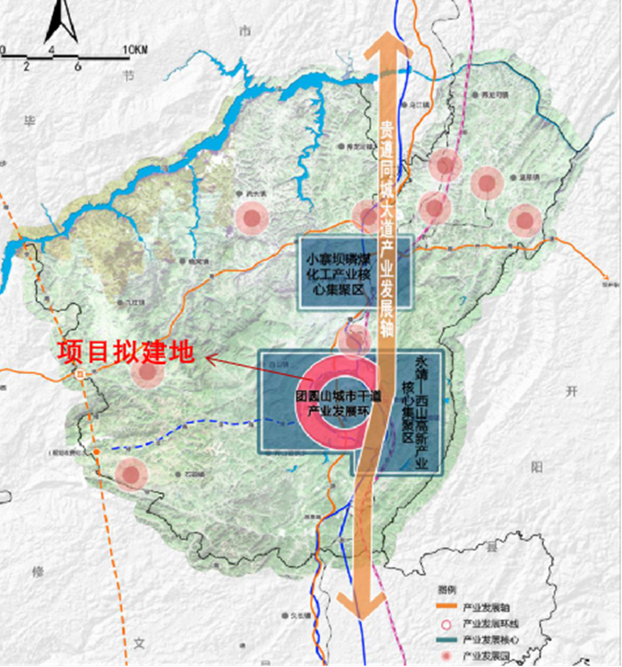

## 三、项目产品方案

本项目主要生产微电脑控制的智能型电子遥控汽车防盗器和网络式汽车防盗系统，建成达产后将形成年产50万套智能型电子遥控汽车防盗器和40万套网络式汽车防盗系统的生产规模。

**图表 6 产品方案一览表**

|  |  |
| --- | --- |
| 产品系列 | 产能（万套） |
| 智能型电子遥控汽车防盗器 | 50 |
| 网络式汽车防盗系统 | 40 |

## 四、项目建设内容

项目拟规划占地面积100亩，建筑面积60000m2，主要建设汽车智能防盗器生产厂房、组装测试及包装车间、原料及成品仓库、研发中心、办公楼，同时配套建设生活及其他用房等。

**图表 7 项目建设内容及规模**

|  |  |
| --- | --- |
| 建设内容 | 建设面积（m2） |
| 生产车间 | 20000 |
| 组装测试及包装车间 | 15000 |
| 原料及成品库房 | 16000 |
| 研发中心 | 3000 |
| 办公用房 | 2000 |
| 生活及其它用房 | 4000 |
| **总计** | **60000** |

# 第四章 项目市场分析

## 一、市场现状

汽车电子是车体汽车电子控制装置和车载汽车电子控制装置的总称。汽车电子可分为电子控制系统和车载电子装置，电子控制系统主要包括动力控制系统、底盘与安全控制、车身电子等，其中，汽车防盗器属于车身电子。

**汽车电子销售额逐年上涨。**中国汽车电子市场在2014-2019年间持续增长，到2019年达到约962亿美元，同比增长10.07%，2020年受到智能网联汽车发展的利好影响和汽车产量下降的利空影响，预计2020年我国汽车电子市场规模增速放缓，达到约1029亿美元。

**图表 8 2014-2020年中国汽车电子行业市场规模**

数据来源：中商产业研究院整理

**车身电子占汽车电子行业市场份额的23%。**据统计，在我国汽车电子市场中，动力控制系统市场份额最大，占到28%;其次是底盘与安全控制系统，占到27%;车身电子市场份额占23%，市场份额最低的是车载电子，为22%。

**图表 9 中国汽车电子行业细分产品占比情况**

数据来源：中商产业研究院整理

**目前汽车防盗系统按结构可分为机械式防盗装置、机电式防盗装置、电子（芯片）防盗器、网络型防盗系统四种。**随着科学技术的进步，人们研制出各种形式、不同结构的防盗系统用来防止车辆被偷窃，按照结构可以分为四种：一是机械式防盗装置。第一代汽车防盗主要是机械式的防盗锁，主要采用添加外置锁等形式来锁定离合、制动、油门或转向盘、变速档和汽车轮胎来达到防盗的目的，但只防盗不报警。其优点是价格便宜、安装简便，可外置采购，无需对车辆进行改装。缺点是不报警，防盗不彻底，每次拆装比较麻烦，不用时需找地方安置。二是机电式防盗装置。为克服机械锁只防盗不报警的缺点，电子报警防盗器应运而生，它主要靠中央门锁锁闭或控制起动、点火来达到防盗的目的，还具有声音报警功能，同时也能防抢。主要包括初配置模式和高配置模式，初配置模式的开启、关闭由车钥匙完成，这一类的报警系统主要是为了在非法敲门和行李箱盖、发动机盖时发出警报声和灯光，主要对应于不带有任何装备的低配置车。高配置模式主要对应于带有中央集控、遥控控制、电动门窗和超声波传感器等装备的车辆，并带有关门延时功能。三是电子（芯片）防盗器。目前电子防盗器应用最为广泛，这种防盗器主要在机械防盗基础上添加钥匙识别和钥匙芯片识别技术，对点火系统进行控制，在控制的同时检测钥匙芯片实现发动机防盗的目的。在车主离开汽车并打开防盗系统后，如有非法进入车内，并试图用非法配置的点火钥匙启动车辆时，没有指定的钥匙芯片识别车辆的点火系统将不工作，并对发动机锁止。有些企图利用切断电源的方式阻止报警，但在报警喇叭内有断电源报警等设施，可达到连续报警的目的。四是网络型防盗系统。该类汽车防盗系统分为利用GPS技术和GPRS技术，可对车辆进行监控、监听，对车辆非法进入进行网络报警，可以实时监测汽车行驶轨迹，目前主要应用于租赁车辆和大型工程车辆上。

**汽车整车防盗技术趋于完善，逐渐朝着智能化、网络化、人性化发展。**伴随着汽车产业的快速发展，我国人均汽车保有量也逐渐增加，衍生出一系列的问题，例如汽车失窃等等。因此汽车的防盗性就显得尤为重要，所以对汽车整车防盗技术的研发要求就越来越高。目前市场上对于汽车整车的防盗一般是从汽车的结构特点、使用性能以及它的功能用途等方面来研发。例如，从车身结构，就有了最早的门锁，窗锁。在汽车的使用性能上，我们也有了防盗报警系统；从功能上，还研制了发动机的锁止。从机械到电子，再到现今发展的网络技术，汽车整车防盗技术趋于完善，逐渐朝着智能化、网络化、人性化发展。

## 二、市场前景

**受益于下游汽车行业需求扩大，汽车防盗器市场前景广阔。**根据公安部数据显示，截止到2020年底，我国汽车保有量达到2.81亿辆，近五年年复合增长率达到9.93%，千人汽车保有量从原来不到10辆快速增长到200多辆，达到全球平均水平。目前发达国家千人汽车保有量总体在500-800辆的水平，考虑到人口规模、区域结构和资源环境的国别差异，中国未来随着居民收入不断提高，消费不断升级，城市化逐步推进，中国千人汽车保有量仍然还有较大的增长空间，汽车防盗器市场前景广阔。

# 第五章 项目盈利能力

## 一、项目投资估算

项目预期投资包括建安工程费、设备购置费、土地成本、与项目建设有关的费用、基本预备费和铺底流动资金。

**建安工程费：**项目主要汽车智能防盗器生产厂房、组装测试及包装车间、原料及成品仓库、研发中心、办公楼，同时配套建设生活及其他用房等工程，总建筑面积为60000m2，建安工程费预计为6000万元。

**设备购置费：**主要包括购置贴片机、锡膏漏印机、喷漆自动线等生产设备及辅助生产设备，和工业环保设备、交通运输设备、办公设备以及其他设备，预计需3700万元。

**土地成本：**本项目用地面积100亩，单位用地成本为12万元/亩，土地成本为1200万元。

**与项目建设有关的费用：**包括建设单位管理费、建设项目前期工作咨询费、勘察设计费、工程监理费等，结合项目建设规模，与项目建设有关的费用预计为200万元。

**基本预备费：**按照前述四项投资之和的4%左右计提项目基本预备费，则项目基本预备费预计为400万元。

**铺底流动资金：**主要用于项目未来生产运营及其他未预料到的意外支出，以维护资金链的充足状态，预计需500万元。

项目总预期投资为12000万元。

**图表 10 项目投资估算**

|  |  |
| --- | --- |
| 投资内容 | 金额（万元） |
| 建安工程费 | 6000 |
| 设备购置费 | 3700 |
| 土地成本 | 1200 |
| 与项目建设有关的费用 | 200 |
| 基本预备费 | 400 |
| 铺底流动资金 | 500 |
| 合计 | 12000 |

## 二、项目效益分析

**1、经营收入**：本项目达产后，年产50万套智能型电子遥控汽车防盗器和40万套网络式汽车防盗系统的生产能力，参考市场同类产品销售单价，项目产品智能型电子遥控汽车防盗器销售均价110元/套，网络式汽车防盗系统销售均价300元/套。预计项目投产后第一年和第二年运营率分别为60%、80%，第三年开始达产，达产年项目年营业收入为1.75亿元。

**2、主营业务成本**：主要包括原材料、辅料的耗费；生产人员工资；机器设备、生产厂房的折旧以及燃料动力费等，参考市场上同类产品的经营情况，综合按照营业收入的72%计算。

**3、期间费用**：主要包括销售费用、管理费用、研发费用。

销售费用主要包括职工薪酬、宣传推广费以及其他与销售活动相关的费用，结合行业基本情况，销售费用按照营业收入的7%计提。

管理费用主要包括职工薪酬、办公费、差旅费以及其他管理费。结合行业基本情况，管理费用按照营业收入的5%计提。

研发费用主要包括研发人员工资和福利费、物料消耗及其他研发费，结合行业基本情况，研发费用按照营业收入的3%计提。

**图表 11 项目经营收入、成本、利润估算**

|  |  |  |
| --- | --- | --- |
| 序号 | 项目 | 金额（万元） |
| **1** | **经营收入** | **17500** |
| 1.1 | 智能型电子遥控汽车防盗器 | 5500 |
| 1.2 | 网络式汽车防盗系统 | 12000 |
| **2** | **经营成本** | **15112** |
| 2.1 | 主营业务成本 | 12600 |
| 2.2 | 销售费用 | 1008 |
| 2.3 | 管理费用 | 875 |
| 2.4 | 研发费用 | 525 |
| 2.5 | 税金及附加 | 104 |
| **3** | **营业利润** | **2171** |
| **4** | **净利润** | **1885** |

## 三、项目投资回收期

项目总规划用地100亩，拟投资12000万元，达产年预计年产值为17500万元，年利税额为3141万元。项目投资回报率为18.09%，税后投资回收期约为5年（不含建设期），具备较好的经济效益。

# 第六章 投资服务保障

## 一、招商合作模式

本项目拟采取独资、合资、合作等招商合作模式。

## 二、招商优惠政策

本项目除享受国家及贵州省出台的相关招商引资优惠政策外，还享受贵阳市、息烽县招商引资相关优惠政策，政策包含但不限于《贵阳市产业大招商政策措施》《息烽县招商引资奖励办法》《息烽县招商引资政策》《息烽县关于鼓励发展总部经济的措施》等。

**固定资产投资奖励**

经市级工业、统计主管部门共同认定且已纳入固定资产投资法定统计的新引进工业项目，固定资产投资1亿元及以上（不含土地出让/划拨费用，下同），项目落地清镇市、修文县、息烽县、开阳县投资强度达到150万元/亩且产出强度达到300万元/亩以上的，其他区域投资强度达到250万元/亩且产出强度达到500万元/亩以上的，根据固定资产投资额给予奖励：1亿元至5亿元（不含5亿元）的给予5万元/亩奖励；5亿元至10亿元（不含10亿元）的给予10万元/亩奖励；对投资强度、产出强度超过基准，固定资产投资额10亿元以上的项目，采取“一企一策”方式确定奖励额度。

**标准厂房租赁补助**

工业用地需求在20亩以内的企业，鼓励通过租赁工业园区内标准厂房解决生产经营场所。厂房租金补助年限为5年，第一年按100%补助。第二年至第五年，对当年平均市级经济贡献额度每平方米200元以下的，按厂房租金的50%给予补助；对当年平均市级经济贡献额度每平方米200元至400元（不含400元）的，按厂房租金的75%给予补助；对当年平均市级经济贡献额度每平方米400元及以上的，按厂房租金的100%给予补助。

**投资奖励**

项目引进资金系县外资金，按项目实际完成投资额的3‰给予奖励（项目运营所需流动资金投入不计入项目实际完成投资额内）。如项目属于我县投资促进部门主动宣传推介的重点招商引资项目，则上浮奖励标准20%，按项目实际完成投资额的3.6‰给予奖励。单个项目最高奖励金额不超过500万元人民币。

如引进项目的投资人或控股投资人（多方合作投资的情况下）为世界500强、国内500强、国内民企500强企业，对引资人除给予上述奖励外，再分别一次性给予30万元人民币、15万元人民币、5万元人民币的奖励（如投资人同时符合以上两项或三项条件的，以高限进行奖励）。如项目同时符合申请省级奖励办法第四条第三款规定的奖励的条件要求，省级奖励办法确定的奖励金额中由县级财政承担的部分不再重复进行奖励。

新投资项目在投资协议约定期限内建成运营后，第一个完整纳税年度内营业收入达到5000万元人民币或成为对我县地方财政实际贡献前10强的企业，给予其当年对地方财政实际贡献15%额度的奖励，最高不超过100万元人民币。

对世界500强企业在我县新设立的外资企业，实缴投资达到1000万美元、2000万美元、5000万美元的，经认定后分别给予200万元人民币、300万元人民币、500万元人民币的奖励；非世界500强企业新设立的外资企业实缴投资达到本条上述有关规定的，按本条上述奖励标准减半给予相应奖励。

**总部经济**

对新设立的总部企业给予重点扶持。年纳税县级分成在500万元（含500万）以上的，第一年按当年缴纳税收县级分成部分的50%给予奖励，第二年、第三年分别按40%、30%奖励，以后均按25%给予奖励。年纳税县级分成在500万元（不含500万）以下的，从第一年起按年纳税额中县级分成部分的25%给予奖励。

对总部企业高层管理人员给予奖励。总部企业高层管理人员（公司副总以上人员）在县内缴纳个人所得税中县级所得的80%用于奖励高层管理人员。

对重点总部企业的优惠政策“一事一议”。对世界500强企业、上市公司、国家级高新技术企业在县内设立的具有独立法人及核算资格的区域性总部或研发中心、营销中心等分支机构，年纳税县级分成超5000万元的，可在上述优惠措施的基础上采取“一事一议”的办法研究更加优惠的扶持政策。

## 三、项目投资流程

**图表 12 项目投资流程图**

